Voorstel 17 maart 2017 o.b.v. huidige toepassingen, ervaringen, suggesties – Erwin Debruyne

Markeringen parkeren elektrische voertuigen en andere toepassingen

1. Samenvattend voorstel
   1. Kleur

|  |  |  |
| --- | --- | --- |
| **VOORSTEL** | | |
|  | KLEUR | RAL |
| **Taxi** | **Oranje** | 2009 |
| **Autodelen** | **Groen** | 6024 |
| **Elektrisch** | **Groen** | 6024 |
| **Extra kort parkeren** | **Rood** | 3020 |
| **Bewoners** | **Geel** | 1023 |
| **Personen met een handicap** | **Blauw** | 5017 |
| **Zorgverstrekkers** | **Blauw** | 5017 |

Begeleidende afspraken:

* + Iedereen streeft er naar om die kleuren te gebruiken
  + De steden die nu andere kleuren gebruiken moeten niet meteen veranderen, maar wel als er zich een goede gelegenheid voordoet
  + Als er twee verschillende kleuren van toepassing zijn – bv elektrische (groen) taxi’s (orange) – dan kan de gemeente kiezen
  + Het gebruik van kleuren mogen zeker niet verplicht worden (bv historische centra)
  + Het gaat in principe om een randmarkering. Eventueel aangevuld met een pictogram (personen met een handicap, elektrisch voertuig)

Kleurcodes:

* + geel RAL 1023
  + oranje RAL 2009
  + rood RAL 3020
  + blauw RAL 5017
  + groen RAL 6024
  + grijs RAL 7043
  + bruin RAL 8004
  + wit RAL 9016
  + zwart RAL 9017
  1. Pictogrammen

Symbool: overname uit de wegcode, voor zover er in opgenomen

Afmetingen: werken met vork minimale en maximale afmetingen

Zie bijlage 1

1. Achterliggende opmerkingen en suggesties

* Kleurmarkering :
  + moet altijd optioneel zijn, maar als je het doet: moet uniform zijn: zoals bij personen met een handicap
  + Als je kleurmarkering gebruikt, dan is de kleurkeuze verplicht conform deze voorstellen (geen vrije keuze meer per stad)
* Kleuren:
  + Blauw: personen met een handicap. + zorgverstrekkers?
  + Groen: elektrisch (Antwerpen , Leuven: ook autodelen) , (RAL 6018)
  + Rood: extra kort parkeren (shop & go – cf Oostende)
  + Oranje: taxi (Antwerpen) // autodelen (H-o-d-B)
  + Geel (RAL 1018): bewonersparkeren (Kortrijk)
* Pictogram:
  + Pictogram vergroot de zichtbaarheid: heeft effect:
  + cf personen met een handicap: eerst bord, 2 maanden later markering: daling overtredingen
  + Aan huis: sticker (houdt niet zo lang op kasseien) of tegel + witte rand
  + Alleen pictogrammen als er vak-markeringen zijn.
  + Maar niet altijd nodig, wegens andere duidelijke visuele afscheiding. Bv autodelen: bord op de kop, met boom tussen
  + Pictogram is steeds ondersteuning van bord
  + in het midden van het vak / afmetingen (1200 x 1500 mm),
  + wettelijke pictogrammen voorzien:
  + handicap (art. 70.2.1.3°c)
  + elektrisch (art. 70.2.1.3°h)
  + Pictogram autodelen? zie bijlage 2
* Randmarkering:
  + Kortrijk shop & go: minimum aan kleur maar toch duidelijk (zie foto)
  + Of U: vakrand aan de binnenzijde van het vak aansluitend aan de rijweg, breedte ook 10 cm
* Randmarkering of symbool?
  + Wegbeheerder kiest: randmarkering en/of pictogram
  + Randmarkering is van verder duidelijk
  + Indien gebruik picto's:
  + randmarkering gewenst
  + picto in het midden van het vak

**Bijlage 1**: Uit ‘Algemene omzendbrief nopens de wegsignalisatie’ (versie 20170110)

SYMBOOL “PERSONEN MET EEN HANDICAP”



SYMBOOL ELEKTRISCHE VOERTUIGEN



**Bijlage 2**: pictorgrammen autodelen

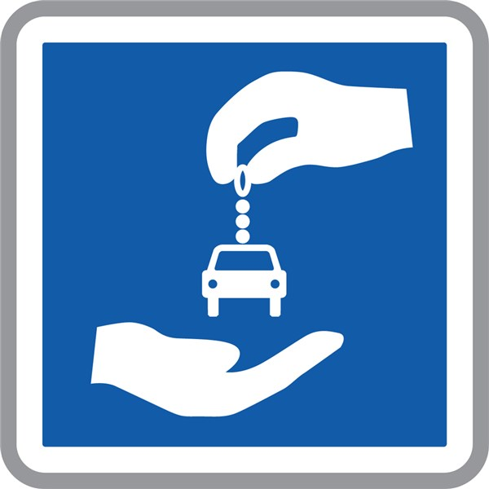

(Nederland) (Frankrijk)

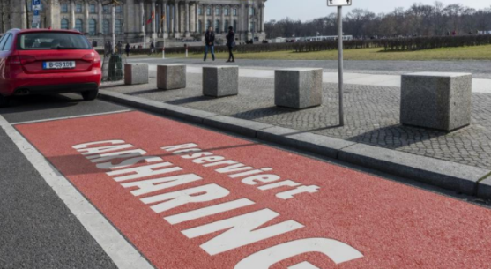 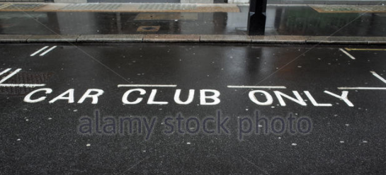

(Duitsland) (UK)